ВІДДІЛ НЕЛІНІЙНО-ОПТИЧНИХ КРИСТАЛІВ кнопки (**Напрями досліджень**) (**Наукові публікації**) (**Основні досягнення**)

**Кількість працівників: 26**

Наукових співробітників – 17 (в тому числі, докторів наук - 5; кандидатів наук – 5, аспірантів – 1), інженерів, техніків – 9

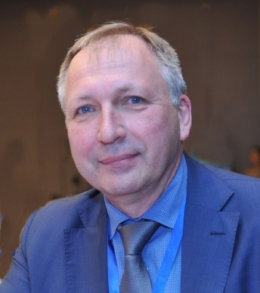

**Науковий керівник відділу**

**Притула Ігор Михайлович**

головний науковий співробітник

член-кореспондент НАН України

доктор фізико-математичних наук, професор

тел.: +38 (057) 340-22-30;

моб.: +38 (050) 302 54 30, +38 (093) 515 09 37

факс: +38 (057) 340-93-43;

e-mail: [igormpritula@gmail.com](mailto:igormpritula@gmail.com), [pritula@isc.kharkov.ua](mailto:pritula@isc.kharkov.ua)

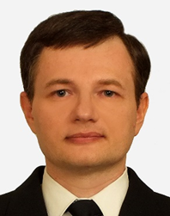

**Найдьонов Сергій Вячеславович**,

провiдний науковий спiвробiтник

доктор фізико-математичних наук

старший науковий співробітник

e-mail: [sergei.naydenov@gmail.com](mailto:sergei.naydenov@gmail.com), [naydenov@isc.kharkov.ua](mailto:pritula@isc.kharkov.ua)

тел.: +38 (057) 341-01-57

**Воронов Олексій Петрович**

провiдний науковий спiвробiтник

доктор технічних наук

старший науковий співробітник

e-mail: avoronov000@gmail.com

тел.: +38 (057) 341-01-78



**Долженкова Олена Федорівна**

старша наукова спiвробiтниця,

докторка технічних наук

старша дослідниця

e-mail: complex.borate@gmail.com

тел.: +38 (057) 341-01-19



**Кривоносов Євгеній Володимирович**

старший науковий спiвробiтник

доктор технічних наук

старший науковий співробітник

e-mail: [investig1948@gmail.com](mailto:investig1948@gmail.com)

тел.: +38 (057) 341-01-57

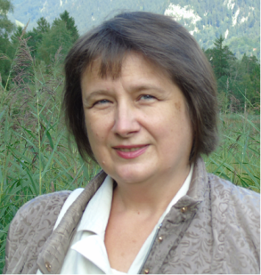

**Безкровна Ольга Миколаївна**

старша наукова спiвробiтниця

кандидатка хімічних наук

e-mail: onbezkrovnaya@gmail.com

тел.: +38 (057) 341-04-86



**Софронов Дмитро Семенович**

старший науковий спiвробiтник,

кандидат хімічних наук

e-mail: sofronov@isc.kh.ua

тел.: +38 (057) 341-04-18

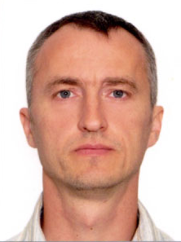

**Коваленко Hазар Олегович**

старший науковий спiвробiтник

кандидат фізико-математичних наук

e-mail: nazarkovalenko2009@gmail.com

тел.: +38 (057) 341-04-18



**Таранець Юлія Володимирівна**

наукова спiвробiтниця

кандидатка технічних наук

e-mail: j.v.taranets@gmail.com

тел.: +38 (057) 341-04-86

**Костенюкова Олена Iгорівна**,

молодша наукова співробітниця

кандидатка технічних наук

e-mail: e.kostenyukova@gmail.com

тел.: +38 (057) 341-01-57

**Бабенко Галина Миколаївна**,

молодша наукова співробітниця

e-mail: babenko.gln@gmail.com

тел.: +38 (057) 341-01-78

**Капустник Олексій Костянтинович**,

молодший науковий співробітник

e-mail: mrlex.nauka@gmail.com

тел.: +38 (057) 341-03-49

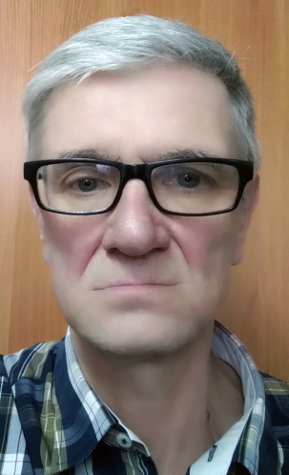**Терзін Iгор Сергійович**,

молодший науковий співробітник

e-mail: igor_terzin@ukr.net

тел.: +38 (057) 341-04-18



**Задорожній Владислав Сергійович**

аспірант

e-mail: vladzador.ua@gmail.com

тел.: +38 (057) 341-01-78

**кнопка в верху страници Напрями досліджень**

**(при нажатии открывается страница с содержимым)**

**Напрями досліджень**

* Розробка та дослідження перспективних нелінійно-оптичних органічних (DAST, ін.) і неорганічних (GaSe, складні полярні халькогеніди) монокристалів для широкосмугової лазерної генерації і перетворення терагерцового і ІЧ-випромінювання для застосувань в фотоніці і оптоелектроніці.
* Моделювання біофізичних процесів, пов'язаних з патогенним ростом кристалів з водних розчинів при різних захворюваннях, включаючи утворення ниркових каменів оксалату кальцію моногідрату (CаC2O4•Н2О) в присутності органічних молекул-модифікаторів (інгібіторів і промоутерів) росту.
* Створення та дослідження новітніх функціональних матеріалів на основі напівпровідних монокристалів багатокомпонентних твердих розчинів сполук А2В6 для застосувань у оптичних та радіаційних приладах для екології, медицини, ядерного контролю, безпеки та боротьбі з тероризмом.

**кнопка в верху страници Наукові публікації**

**(при нажатии открывается страница с содержимым)**

**Книги (2015-2021):**

* S.V. Naydenov, A.P. Voronov, I.M. Pritula, C.F. Smith, *Scintillation Crystals of Thallium and Cerium Doped Potassium Dihydrogen Phosphate (KDP: Tl and KDP: Ce) for Selective Detection of Fast Neutron*s, Chapter 5, In book: Advances in Materials Science Research. **2020**, Volume 43, P. 143-174, ISBN: 978-1-53618-730-4.
* S.V. Naydenov, V.D. Ryzhikov, C.F. Smith, *Single Crystal and Multi-Layer Composite Heavy-Oxide Scintillators for Efficient Fast Neutron Detection*, Chapter 4, In book: Advances in Materials Science Research. **2020**, Volume 43, P. 103-142, ISBN: 978-1-53618-730-4.
* S.V. Naydenov, V.D. Ryzhikov, G.M. Onyshchenko, C.F. Smith, *Advanced multi-layer composite structures for fast neutron detection and shielding protection applications*, In book: Micro and Nanostructured Composite Materials For Neutron Shielding Application (Editors: T.A. Sajith, T. Sabu, A. Zakiah), Elsevier Ltd., United Kingdom, **2020**, Chapter No. 12, P. 317-354. <https://doi.org/10.1016/B978-0-12-819459-1.00012-X>
* N.O. Kovalenko, S.V. Naydenov, I.M. Pritula, S.N. Galkin, *II-Sulfides and II-Selenides: Growth, Properties and Modern Applications* , In book Single Crystals of Electronic Materials: Growth and Properties (Editor Roberto Fornari), Elsevier Limited, United Kingdom, **2019**, Chapter No. 10, Pages 303-330, <https://doi.org/10.1016/B978-0-08-102096-8.00009-4>
* Pritula, K. Sangwal, *Fundamentals of Crystal Growth from Solutions*, Chapter 29 in: Handbook of Crystal Growth - Bulk Crystal Growth, Vol. II. 2nd Edition (Editors: T. Nishinaga, P. Rudolph), Elsevier B.V., Holland, **2015**,  Pages 1185-1227, <https://doi.org/10.1016/B978-0-444-63303-3.00029-8>.
* M. Pritula, O. N. Bezkrovnaya, V.M. Puzikov, V.V. Maslov, A. G. Plaksiy, A.V. Lopin, Yu. A. Gurkalenko, *Spectral and Lasing Characteristics of Some Red and NIR Laser Dyes in Silica Matrices*, Chap. 13 in ‘Advanced Lasers: Laser Physics and Technology for Applied and Fundamental Science’, O. Shulika, I. Sukhoivanov, eds., Springer Series in Optical Science, Vol. 193, pp. 199 – 212, **2015**, ISBN: 978-94-017-9481-7, <https://doi.org/10.1007/978-94-017-9481-7>.

**Статті (вибрані, за період 2018 – 2021):**

* O.N. Bezkrovnaya, G.N. Babenko, I.M. Pritula, А.D. Roshal, Yu.A. Gurkalenko, A.A. Kozlovski, E.I. Kostenyukova*. Composite materials based on SiO2 matrix saturated with DAST*. Journal of Non-Crystalline Solids, V. 535 (2020), P. 119957 (6p.p), <https://doi.org/10.1016/j.jnoncrysol.2020.119957>, ***Q1***.
* M. Shopa, Y. Shopa, M. Shribak, E. Kostenyukova, I. Pritula, O. Bezkronaya. [*Polarimetric studies of L-arginine-doped potassium dihydrogen phosphate single crystals*](https://journals.iucr.org/j/issues/2020/05/00/gj5250/index.html)*.* [J. Appl. Cryst.](https://journals.iucr.org/j) V. 53 (2020), P.1257-1265. <https://doi.org/10.1107/S1600576720010870>, ***Q1***
* Y. V. Taranets, О. N. Bezkrovnaya, I. М.  Pritula. *Effect of аmino аcids and B-group vitamins on nucleation of сalcium оxalate monohydrate*. Journal of Crystal Growth, V. 531 (2020), P. 125368 (8рр.), doi.org/10.1016/j.jcrysgro.2019.125368, ***Q2***
* G. Onyshchenko, V. Ryzhikov, I. Yakymenko, V. Khodusov, S. Naydenov. A. Opolonin, S. Makhota, *The Investigation of Mechanisms of Fast Neutron Registration in Oxide Scintillators*. East European Journal of Physics. V. 3 (2019), P. 54-62. <https://doi.org/10.26565/2312-4334-2019-3-07/>
* V.V. Maslov, O.N. Bezkrovnaya, I.M. Pritula. *Characteristics of Benzopyran Laser Dyes in Annealed Silica Xerogel*. Journal of Fluorescence. V. 29 (2019), Р. 473–478. ***Q2***
* M. Shopa, Y. Shopa, E. Kostenyukova, I. Pritula, O. Bezkrovnaya. *Optical activity and electro-optic effect of L-arginine doped KDP single crystals*. Optics and Laser Technology. V. 119 (2019), Р. 105655. <https://doi.org/10.1016/j.optlastec.2019.105655>, ***Q1***
* E.I. Kostenyukova, I.M. Pritula, O.N. Bezkrovnaya, N.O. Kovalenko, A. Doroshenko, S. Khimchenko, A. Fedorov. *Effect of L-arginine-phosphate doping on structural, optical and strength properties of KDP single crystal.* Semiconductor Physics, Quantum Electronics and Optoelectronics. V. 22, N 1 (2019), P. 60-66, https://doi.org/10.15407/spqeo22.01.60.
* V.D. Ryzhikov, S.V. Naydenov, G.M. Onyshchenko, L.A. Piven, T. Pochet, C.F. Smith, *Multi-layer fast neutron detectors based on composite heavy-oxide scintillators for detection of illegal nuclear materials*, Nuclear Instruments and Methods in Physics Research, Section A, V. 903C (2018), P. 287-296. <https://doi.org/10.1016/j.nima.2018.06.074/>, ***Q1.***
* A.P. Voronov, S.V. Naydenov, I.M. Pritula, G.M. Onyshchenko, A.F. Shchus, I.I. Yakymenko Scintillation Monocrystals of KDP:Tl and KDP:Ce Doped by Thallium and Cerium for Selective Detection of Fast Neutrons, East European Journal of Physics, 2018, V. 5, P. 45-52; <https://doi.org/10.26565/2312-4334-2018-3-05/>
* V.D. Ryzhikov, S.V. Naydenov, T. Pochet, G.M. Onyshchenko, L.A. Piven, C.F. Smith, *Advanced Multi-layer Composite Heavy-Oxide Scintillator Detectors for High Efficiency Fast Neutron Detection*, IEEE Trans. Nuclear Sciences, Special issue for ANIMMA 2017, 2018, V. 65, Issue 9, P. 2547-2553. <https://doi.org/10.1109/TNS.2018.2825642/>, ***Q1***
* Y.V. Taranets, О.N. Bezkrovnaya, I.М. Pritula, P.V. Mateychenko, D.S. Sofronov, A.N. Puzan. *Effect of charge state of L-aspartic and L-arginine amino acids on morphology of calcium oxalate monohydrate crystals*. Crystal Research & Technology. V. 53, No. 4 (2018), Р.1700133 (7рр). <https://doi.org/10.1002/crat.201700133>, ***Q2***

**кнопка в верху страници Основні досягнення**

**(при нажатии открывается страница с содержимым)**

**Основні досягнення:**

* Виявлено структурно обумовлені механізми формування та особливості трансформації підсистеми дефектів у діелектричних кристалах групи KDP; встановлено процеси взаємодії інкорпорованих наночастинок та органічних молекул з власними дефектами діелектрика при формуванні фотоіндукованого відгуку гетерогенної (композитної) системи. <https://doi.org/10.1016/j.matchemphys.2011.04.080>
* Запропоновано механізм формування впорядкованої квазіперіодичної зонарної мікроструктури в композиті KDP:TiO2. Виявлено ефект зміни знаку нелінійної рефракції в системі KDP:TiO2 тазапропоновано новий тип середовищ із керованою нелінійною рефракцією, включаючи її компенсацію.

<https://doi.org/10.1016/j.optmat.2010.11.022>

* Вперше розроблено новий клас радіаційно-чутливих (сцинтиляційних) матеріалів для реєстрації швидких нейтронів на основі монокристалів групи KDP MH2(PO4) (M = Li, K, NH4) активовані неорганічними і органічними іонами: сцинтиляційні монокристали дигидрофосфата калію, активовані талієм Tl+ (Патент України №96893 від 12.12.2011 р.); сцинтиляційні монокристали дигидрофосфату амонію, активовані талієм Tl+ (Патент України №96894 від 12.12.2011 р.); сцинтиляційні монокристали дигідрофосфату калію, активовані церієм Се3+ (Патент України №96896 від 12.12.2011 р).

Chapter 5, In book: Advances in Materials Science Research. 2020, Volume 43, P. 143-174, ISBN: 978-1-53618-730-4*.*

* Вперше встановлено вплив водорозчинних вітамінів групи В: В1, В6, В12 у широкому діапазоні їх концентрацій в модельній системі на основі оксалату кальцію на закономірності кристалізації і морфологію кристалів. Показано, що в ряду вітамінів В1, В6 і В12 значний інгібуючий ефект на ріст кристалів СОМ проявляє вітамін В6.<https://doi.org/10.1016/j.jcrysgro.2019.125368>
* Розроблено фізико-технологічні основи створення нелінійно-оптичних (НЛО) композитів на основі матриць KDP з інкорпорованими наночастинками металооксідов, зокрема оксигідроксиду алюмінію Al2O3·nH2O(n=3,5-3,6), органічними молекулами NN'-диметилмочевини (NN'DU) або L-аргінину (L-arg), а також напіворганічними молекулами L-аргінинфосфату (LAP).

https://doi.org/[10.1016/j.optcom.2016.05.060](https://ui.adsabs.harvard.edu/link_gateway/2016OptCo.379...45P/doi:10.1016/j.optcom.2016.05.060)

* На основі аналізу спектрально-кінетичних і генераційних характеристик гексагональних кристалів Zn1-хMgхSe:Cr2+ (0.2≤x≤0.3) в діапазоні температур від 5 до 440ºК показано, що Zn1-хMgхSe:Cr2+ є перспективним напівпровідним лазерним середовищем середнього ІЧ діапазону з широкою смугою перебудови в діапазоні 2.27-2.66 мкм при кімнатній температурі.

https://doi.org/[10.3103/S1541308X20030176](https://www.researchgate.net/deref/http%3A%2F%2Fdx.doi.org%2F10.3103%2FS1541308X20030176?_sg%5B0%5D=DGz0BA5Wg-kxH-R-ku6YsHvKXw_0J1B39w7VQeQI9seM-adGuQEe9JZG5JOHWCjdAK1fBWTsuAqqLbJ632t_n5B7eg.jQWHRmvKc5YO1unAIGgMPSjzi3Hcdi8eGqBugqy2rVk5e6WwbNUySlpYpLR-9Lnelv1vL3JLLYENUO_FPfRv3A)

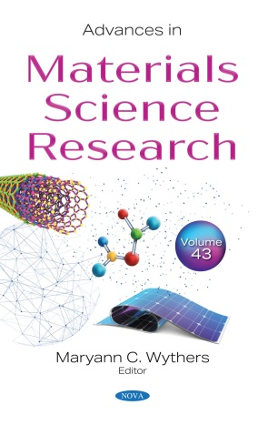S.V. Naydenov, A.P. Voronov, I.M. Pritula, C.F. Smith, *Scintillation Crystals of Thallium and Cerium Doped Potassium Dihydrogen Phosphate (KDP: Tl and KDP: Ce) for Selective Detection of Fast Neutron*s, Chapter 5, In book: Advances in Materials Science Research. **2020**, Volume 43, P. 143-174, ISBN: 978-1-53618-730-4.

<https://novapublishers.com/shop/advances-in-materials-science-research-volume-43/>

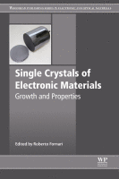N.O. Kovalenko, S.V. Naydenov, I.M. Pritula, S.N. Galkin, *II-Sulfides and II-Selenides: Growth, Properties and Modern Applications* , In book Single Crystals of Electronic Materials: Growth and Properties (Editor Roberto Fornari), Elsevier Limited, United Kingdom, **2019**, Chapter No. 10, Pages 303-330, <https://doi.org/10.1016/B978-0-08-102096-8.00009-4>

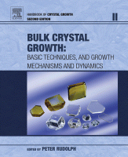I.Pritula, K. Sangwal, *Fundamentals of Crystal Growth from Solutions*, Chapter 29 in: Handbook of Crystal Growth - Bulk Crystal Growth, Vol. II. 2nd Edition (Editors: T. Nishinaga, P. Rudolph), Elsevier B.V., Holland, **2015**,  Pages 1185-1227, <https://doi.org/10.1016/B978-0-444-63303-3.00029-8>

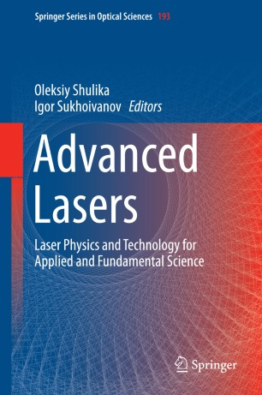

I.M. Pritula, O. N. Bezkrovnaya, V.M. Puzikov, V.V. Maslov, A. G. Plaksiy, A.V. Lopin, Yu. A. Gurkalenko, *Spectral and Lasing Characteristics of Some Red and NIR Laser Dyes in Silica Matrices*, Chap. 13 in ‘Advanced Lasers: Laser Physics and Technology for Applied and Fundamental Science’, O. Shulika, I. Sukhoivanov, eds., Springer Series in Optical Science, Vol. 193, pp. 199 – 212, **2015**, ISBN: 978-94-017-9481-7, <https://doi.org/10.1007/978-94-017-9481-7>.